愿景与范围文档

项目名：07 学习平台

课程名：软件需求分析原理与实践

小组：G07

成员：31901237徐过

31901239许罗阳宁

31901240余浩凯

31901238徐晟

31903093邵云飞

教师：杨枨



2022/3/20

|  |  |  |
| --- | --- | --- |
| 文件状态：  [ ] 草稿  [ ] 正式发布  [√] 正在修改 | 文件标识： | SRA2022-G07-愿景与范围文档 |
| 当前版本： | 0.3 |
| 作者： | 徐过、许罗阳宁、余浩凯、徐晟、邵云飞 |
| 完成日期： |  |

**愿景与范围文档**

说明：

愿景与范围文档将业务需求集合he为一个独立的交付物，为后续的开发工作奠定基础。

**版本记录**

|  |  |  |  |  |  |
| --- | --- | --- | --- | --- | --- |
| 编号 | 修订日期 | 版本/状态 | 修订人 | 发布日期 | 备注 |
| 01 | 2022/3/18 | 0.1 | 徐过 | 2022/3/20 | 愿景与范围文档 |
| 02 | 2022/3/21 | 0.2 | 徐过 | 2022/3/22 | 愿景与范围文档 |
| 03 | 2022/3/30 | 0.3 | 徐过 | 2022/3/30 | 愿景与范围文档 |

目录

1.业务需求------------------------------------------------4

1.1 背景-----------------------------------------------4

1.2 业务机遇-------------------------------------------4

1.3 业务目标-------------------------------------------5

1.4 成功的标准-----------------------------------------5

1.5 愿景说明-------------------------------------------5

1.6 业务风险-------------------------------------------6

1.7 业务假设和依赖-------------------------------------7

2.范围和限制----------------------------------------------8

2.1主要特性--------------------------------------------8

2.2最初版本的范围--------------------------------------9

2.3后续版本的范围--------------------------------------9

2.4限制和排除------------------------------------------9

3.业务背景------------------------------------------------9

3.1干系人简介-----------------------------------------10

3.2项目优先级-----------------------------------------10

3.3部署的注意事项-------------------------------------10

1.业务需求

1.1 背景

为了使这门课上的出色，使学生能够获得最多的资料，使学生及时的了解世界需求工程的最新动态，以及学生和教师的有效地沟通，老师提出了这么一个设想；作为他的学生也需要一个与教师及同学之间相互交流，及获取资料的平台；还有一些同学并没有选这几门课，但是也想了解软件需求、软件项目管理、软件测试、软件体系结构等的相关知识，以备到时决定该选不选这门课程。通过这三方提出的需求考虑，可以做一个软件工程专业课程学习、交流系统，这个系统可以是网站形式，也可以在移动端部署。

1.2 业务机遇

21世纪是以网络的全面深入运用为特征的世纪。移动网络环境下的教育不仅是教育信息化 的必然产物，也是教育改革发展的必然走向。通过因特网或其他数字化内容进行学习交流与教 学的活动即网络化学习（e-learning），可以充分利用现代信息技术所提供的、具有全新沟通机制 与丰富资源的学习环境，实现一种全新的学习交流方式；这种学习交流方式将改变传统教学中 教师的作用和师生之间的关系，从而根本改变教学结构和教育本质。美国教育部2000年12月 向国会递交的"国家教育技术计划"中打算以网络化学习作为提高年青一代"21世纪能力素质"的 根本措施。技术的教育应用成为教育改革和人才培养的重要途径之一。

在这一大背景下教学、学习、交流APP应运而生。超文本特性可实现对教学信息最有效的组 织与管理。移动网络化的学习有利于充分实现交互与共享，有利于激发学生的学习兴趣和充分 体现学习主体作用，有利于培养学习者的信息素养和信息能力。另一方面教师利用教学、学习、 交流APP可以充分发挥网络特性，对学生，教学进行更为有效的管理，同时也有了更为便利的信 息发布手段。

1.3 业务目标

该项目用于城院交流分享使用，暂时无赞助商和投资、无财务目标，以下为非财务目标：

虽然如今有很多教学APP，但是专门针对一门新开的大学课程和一位专门的教师；又为学生之间提供交流平台的APP为数不多。这个APP作为一个开课的辅助工具，将有利于教师的教学和 学生的学习；也为软件工程系列课程的成熟记录下足迹。

1.4 成功的标准

1）满足预设的市场或客户需求

2）界面原型得到用户肯定

3）实现界面原型所设计的功能

4）通过最终评审

5）能够复用经验和设计

1.5 愿景说明

软件需求、软件项目管理、软件测试、软件体系结构等，作为软件工程专当中最为重要的几个组成部分，已经引起业内人士的高度重视，项目管理和需求工程概念的提出，就是为了把软件工程化，以更有效地获取软件需求，开发软件并实现有效的管理。也作为一门新兴的课程 在大学里开设。为了使教师能够把最新，最前沿的关于软件需求工程的信息传播给学生；为了学生能够利用网络得到老师帮助；为了师生之间，同学之间能够充分交流，沟通心得。软件工程专业课程学习交流系统将提供一个专业的平台。为教师和同学服务，也为软件需求、软件项目管理、软件测试、软件体系结构等软件工程化课程的教学方法提供试验基地。

1.6 业务风险

1.已有学在城院、爱城院这样的软件存在，虽然其没有专门的沟通功能，但是有着全面的校园辅助功能，若该项目不能突出沟通交流、信息互助等优点，无法与这些已有固定用户的软件竞争。

2.该项目的用户类别大致可分为教师和学生，但是老师教学经验、方法各不相同，也有着不同的教学习惯；学生学科小方向不同，有着不同的学习习惯，该项目需要统一或者满足多种需求对设计是种巨大的挑战。

3.项目中有各种用户代表，用户代表并非时刻有时间，需求的确认会受阻，需要更积极地预约和线上交流，但难免会存在信息差，若无法尽量消除信息差会使项目难以满足需求。

4.该项目有着不断的记录这门课从诞生到成熟的过程这样新奇的需求，使app设计方向的蓝海，同时伴随着风险和机遇，从事设计未有过的功能很有可能会偏离市场需求，或者难以满足用户需求。

1.7 业务假设和依赖（具体的假设目标TBD）

业务建模图：

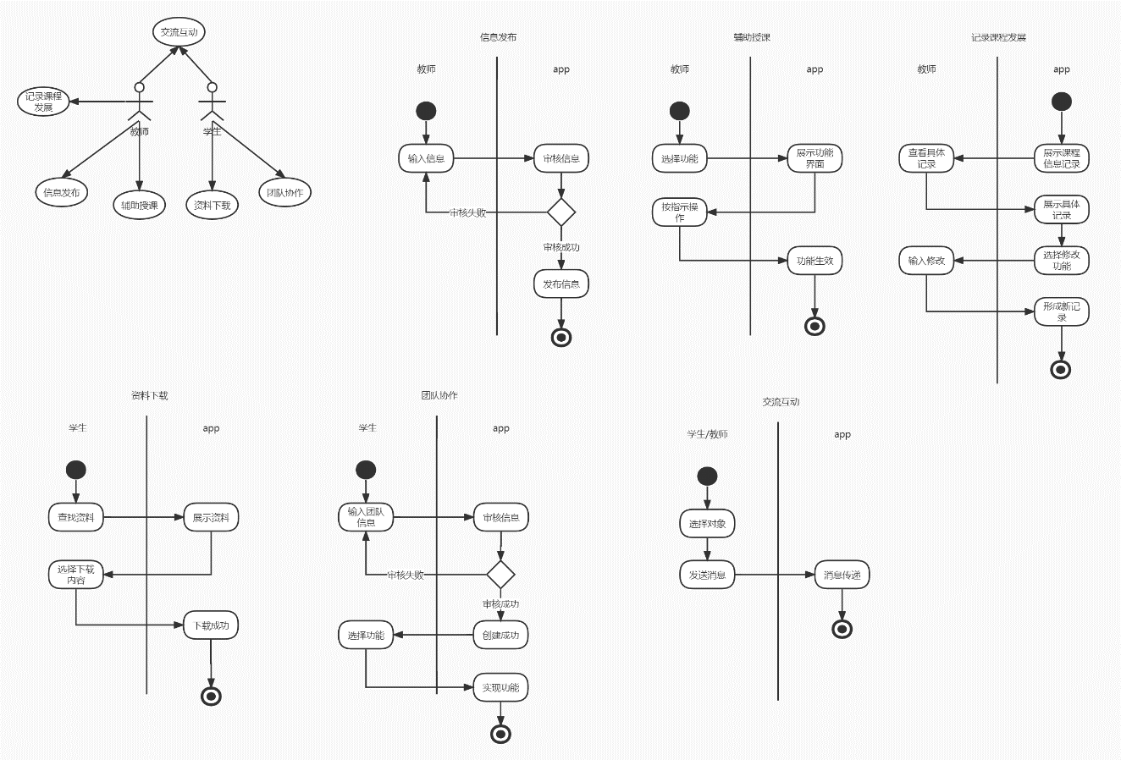

1.信息发布

2.资料下载

3.交流互动

4.辅助授课

5.团队协作

6.记录课程发展

关联图

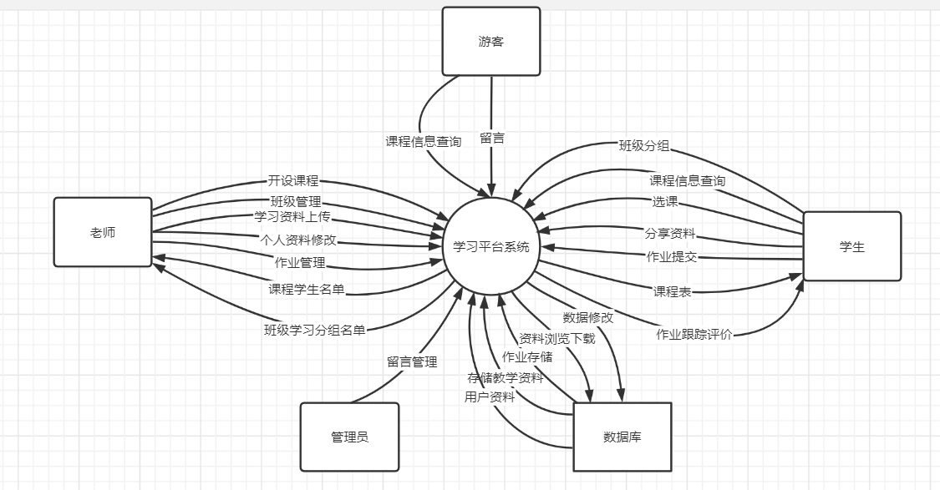

开设课程：辅助老师开设课程

班级管理：辅助老师班级管理

学习资料上传：上传课件，作业，共享资料等

个人资料修改：辅助老师修改自己的个人介绍，资料等

作业管理：方便老师批改学生上传的作业，并且跟踪修改

课程学习名单：系统提供的每个课程的学生名单

班级学习分组名单：系统提供的学生分组名单

留言管理：管理员管理留言

课程信息查询：向游客以及学生提供查看课程信息的权利

用户资料：储存用户信息

教学资料：存储教学资料

作业存储：存储作业

资料浏览下载：提供资料的在线浏览以及下载

数据修改：修改数据库的数据

留言：游客可以留言

班级分组：方便学生在课程中进行分组

选课：方便学生选课

分享资料：方便学生进行资料分享

作业提交：使学生方便的上交作业

课程表：系统为学生提供总的课程表

作业跟踪评价：系统帮助老师向学生提供作业跟踪评价

生态系统图

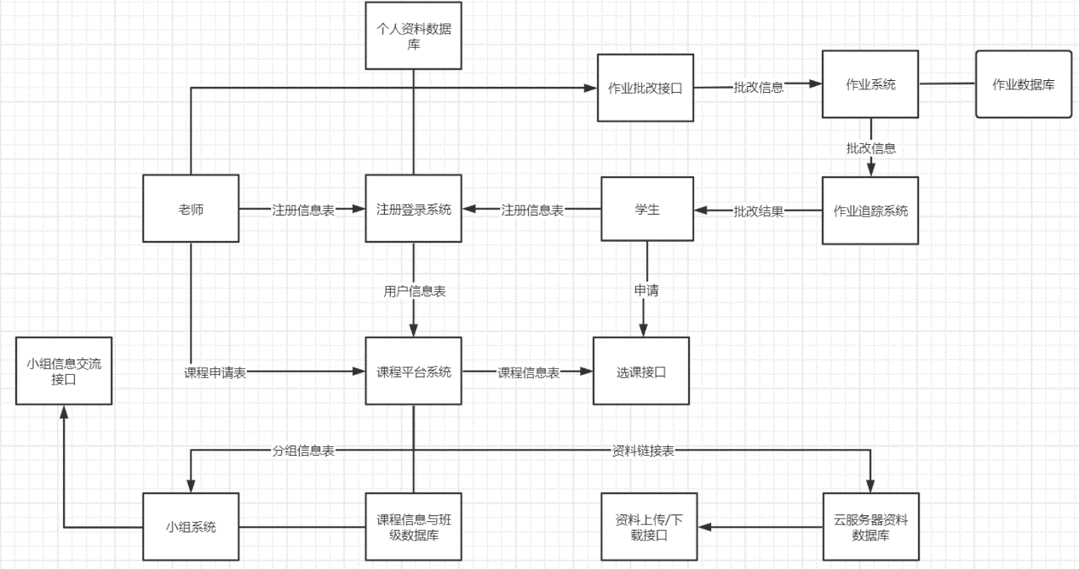

特性树

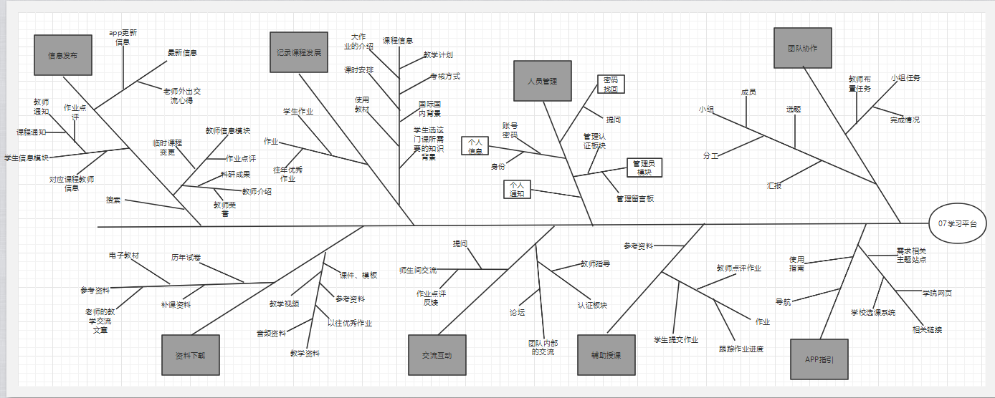

信息发布：

* 1. App信息更新：App最近更新的内容
  2. 老师外出交流心得：教师可以将自己的一些心得体会放在这里供学生观看
  3. 临时课程变更：临时课程调整的信息
  4. 作业点评：教师对学生提交的作业进行批改和点评
  5. 科研成果：科研成果展示
  6. 教师荣誉：展示教师所获得的荣誉
  7. 搜索：搜索app内对应的信息
  8. 对应课程教师信息：对应课程教师信息
  9. 课程通知：通知相关课程变动
  10. 作业点评：查看作业进度，作业批改情况以及教师点评

记录课程发展：

1. 使用教材：使用教材
2. 课时安排：课程的时间安排
3. 大作业的介绍：大作业的相关介绍及要求
4. 课程基本信息：课程的内容介绍
5. 教学计划：教学进度安排
6. 考核方式：期末考核安排
7. 国际国内背景：关于本课程的国际国内背景介绍及发展历史
8. 学生选这门课所需的知识背景：学生选这门课所需的知识背景
9. 往年优秀的作业：记录往年优秀的作业供学生参考
10. 学生作业：作业（同作业点评）

人员管理：

1. 提问：提供身份验证功能来重置密码
2. 管理认证模块：对模块申请进行管理
3. 管理留言板：管理留言板
4. 个人通知：个人相关的通知，包括：课程信息变更、作业提醒、交流回复提醒
5. 身份：教师、学生、游客、管理员之一，以及基本个人信息
6. 账号密码：账号密码

团队协作：

1. 教师布置任务：教师布置的任务
2. 完后情况：小组作业完成进度
3. 汇报：小组作业汇报信息：内容、安排（时间、地点、顺序等）、评分
4. 分工：小组分工
5. 成员：小组成员
6. 选题：小组内容选题

App指引：

1. 需求相关的主题站点：各个主题站点的连接
2. 学校网页：学校网页
3. 学校选课系统：提供选课
4. 导航：各个模块的链接
5. 使用指南：app上手教程

辅助授课：

1. 教师点评作业：批改和点评作业
2. 跟踪作业进度：跟踪作业进度
3. 学生提交作业：提交作业
4. 参考资料：链接到资料下载模块中参考资料

交流互动：

1. 教师指导：教师指导学生（包括小组）
2. 申请板块认证：学生申请认证板块
3. 论坛：交流问题和信息
4. 作业点评反馈：作业点评反馈
5. 提问：学生向老师提问

资料下载：

1. 课件、模板：下载课件和各种模板
2. 参考资料：课程所需各种参考资料
3. 以往优秀作业：同往年优秀作业
4. 音频资料：学生可以在这里听教师上传的音频资料
5. 教学视频：包括网课和上课直播、录播
6. 补课资料：补课资料
7. 老师的教学交流文章：老师的教学交流文章
8. 电子教材：电子教材
9. 历年试卷：历年试卷

事件列表

学习平台系统的外部事件

1. 游客提交了课程信息查询

2. 游客发布了一条留言

3. 老师开设了一项课程

4. 老师对班级信息进行了修改

5. 老师上传了课程资料

6. 老师修改了个人信息

7. 老师对学生上传的作业进行评改

8. 学生加入自己的班级分组

9. 学生提交了课程信息查询

10. 学生选了一门课

11. 学生上传分享自己的资料

12. 学生上传作业

13. 管理员删除修改留言

14. 数据库返回用户资料

15. 数据库返回教学资料

16. 数据库返回作业资料

17. 收到小组交流信息

18. 收到资料上传/下载信息

19. 收到作业追踪系统的反馈

20. 收到选课系统的信息反馈

21. 接收注册登录系统信息

22. 接受作业系统更新信息

23. 更新个人资料数据库

24. 到了开放选课系统的时间

25. 到了老师可以开设课程的时间

26. 到了作业批改时间

27. 到了作业提交截止时间

28. 新的课程已上线

29. 新的作业已发布

30. 新的资料已上传

2.范围与限制

2.1主要特性

“软件工程教学、学习、交流系统”是一个专门为在软件工程专业教师和课程而建的APP，并 可以有效的提供多课程交叉的资源共享与控制。它的主要用户是项目管理,需求工程和相关课程 的教师和相关学生以及一些感谢趣的网友，所以用户单一管理方便。它的功能就是服务教师和学生，是他们在教育和学习过程中得到便捷。它还将不断的记录这门课从诞生到成熟的过程（这个可能是所有APP不具备的）

2.2 首发版的范围

满足以下功能：1.信息发布2.资料下载3.交流互动4.辅助授课 5.团队协作 6.记录课程发展

设计上需要满足人性化、便于使用，但不对美观程度做过多的要求，需要满足《需求简述》中的系统需求。需要设置反馈渠道，为后续版本更迭做参考。

2.3 后续版本的范围

主要改进设计上的问题，优化操作、提高美观度，再在满足首发版范围的基础上对用户后续反馈进行分析，并对用户代表和项目发起人进行询问，在此基础上建立新的《需求简述》，并以此为基础进行更新迭代。

2.4 限制和排除

tbd：干系人期望但不计划纳入产品范围的产品功能或特性。

3.业务背景

3.1 干系人简介

|  |  |  |  |  |
| --- | --- | --- | --- | --- |
| **姓名** | **职位** | **内部/外部** | **项目角色** | **联系方式** |
| 徐过 | 项目经理 | 内部 | 总监督 | [31901237@stu.zucc.edu.cn](mailto:31901237@stu.zucc.edu.cn) |
| 徐晟 | 项目成员 | 内部 | ppt及图片设计 | [31901238@stu.zucc.edu.cn](mailto:31901238@stu.zucc.edu.cn) |
| 许罗阳宁 | 项目成员 | 内部 | 甘特图修订 | [31901239@stu.zucc.edu.cn](mailto:31901239@stu.zucc.edu.cn) |
| 余浩凯 | 项目成员 | 内部 | 会议记录 | [31901240@stu.zucc.edu.cn](mailto:31901240@stu.zucc.edu.cn) |
| 邵云飞 | 项目成员 | 内部 | ppt及图片设计 | [31903093@stu.zucc.edu.cn](mailto:31903093@stu.zucc.edu.cn) |
| 杨枨 | 项目发起者、典型用户 | 外部 | 需求提出者 | yangc@zucc.edu.cn |
| 陈洁、柴昊龙、孟越、许诺 | 典型用户 | 外部 | 需求提出者 | 31901216@stu.zucc.edu.cn  31901164@stu.zucc.edu.cn 31901142@stu.zucc.edu.cn 31901161@stu.zucc.edu.cn |
| 其他学生 | 典型用户 | 外部 | 需求提出者 | \ |

3.2 项目优先级

高优先级：交流互动 记录课程发展

中优先级：信息发布 团队协作

低优先级：资料下载 辅助授课

3.3 部署注意事项

1.严格按照成功标准进行行动

2.为经干系人讨论不能随意改动需求

3.参考《软件需求》，在需求工程活动中按参考流程行动

4.文档需要即使更新改动